UE21EC4 – TD2 – ÉTUDE DE CAS

**QUESTIONS**

1) Présentez succinctement les quatre documents (sans aborder le détail des contenus).

2) Réalisez un croquis légendé du document 3b (le document 3a peut aider).

3) Indiquez les atouts de la situation géographique de la localité de La Chapelle Saint-Ursin à l’aide du document 2.

4) Rendez compte de l’évolution globale de la localité de La Chapelle Saint-Ursin à l’aide de l’ensemble documentaire. Caractérisez ainsi sa position par rapport au phénomène urbain berruyer (de Bourges).

Document 1

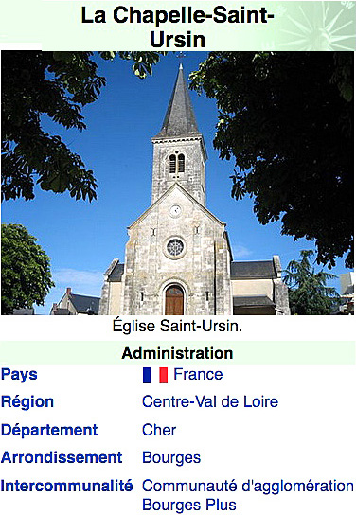

Source : <https://fr.wikipedia.org/wiki/La_Chapelle-Saint-Ursin>

Document 2 (2020)

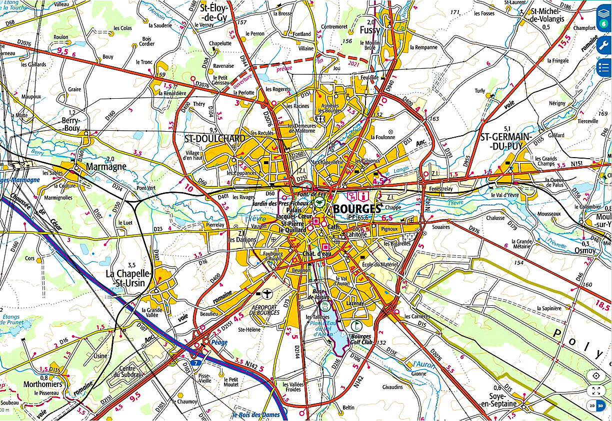

Source : <https://www.geoportail.gouv.fr/carte> (entrée : « La Chapelle Saint-Ursin »)

Documents 3a (1950) et 3b (2020)

b (2020) a (1950) -> 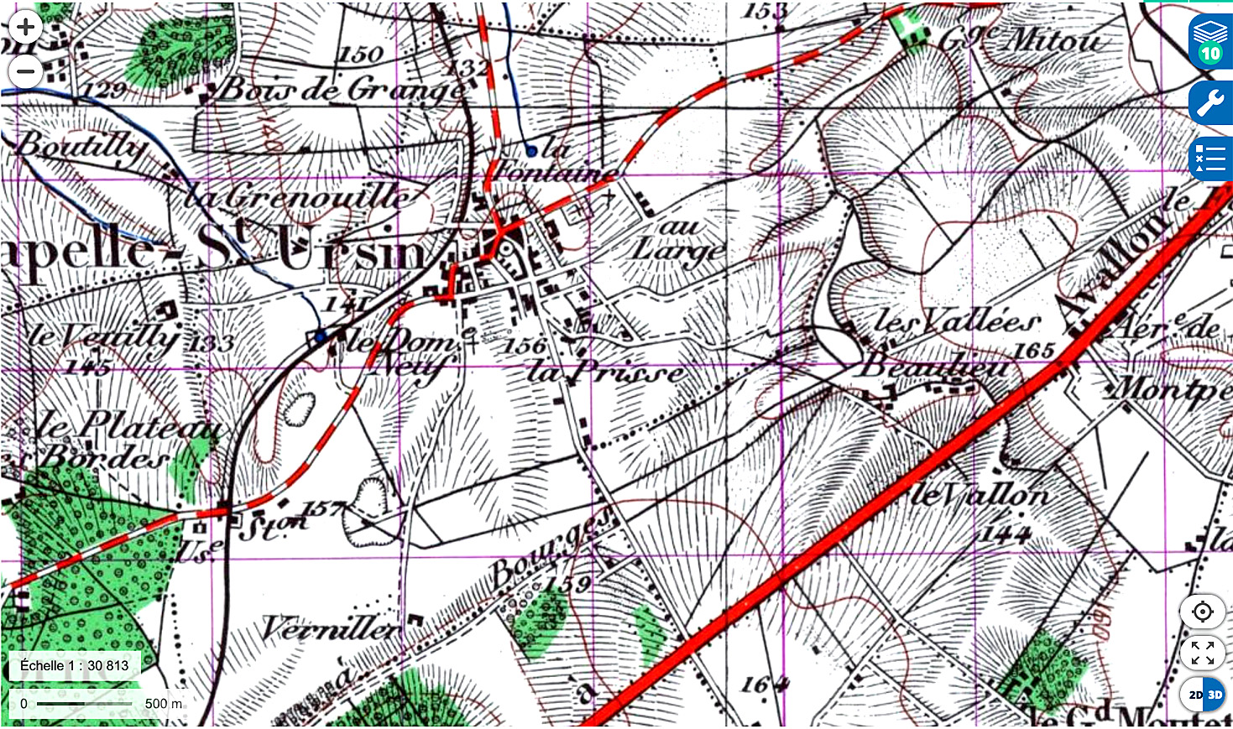

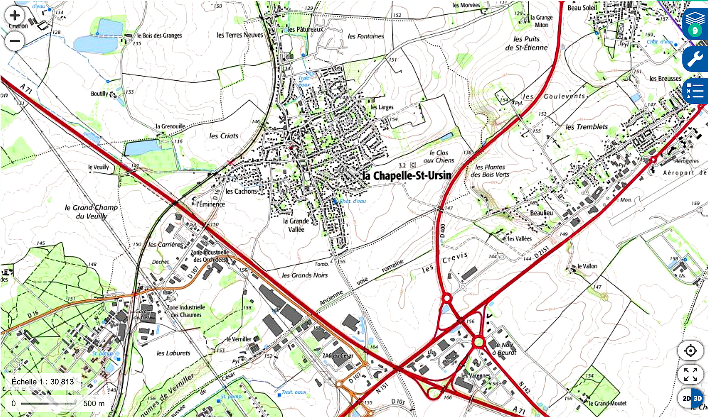

Source : <https://www.geoportail.gouv.fr/carte> (entrée : « La Chapelle Saint-Ursin »)

Document 4

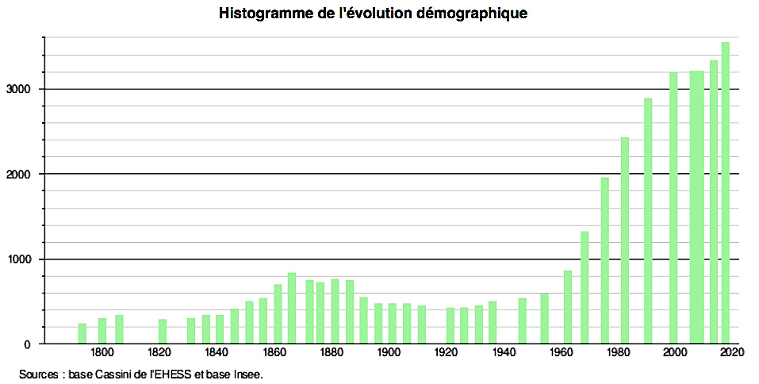

Source : <https://fr.wikipedia.org/wiki/La_Chapelle-Saint-Ursin>

Ressources sur l’ENT – UE21 EC4 TD2 « UE21EC4_TD2_HabiterEspacesUrbains_Touristique »